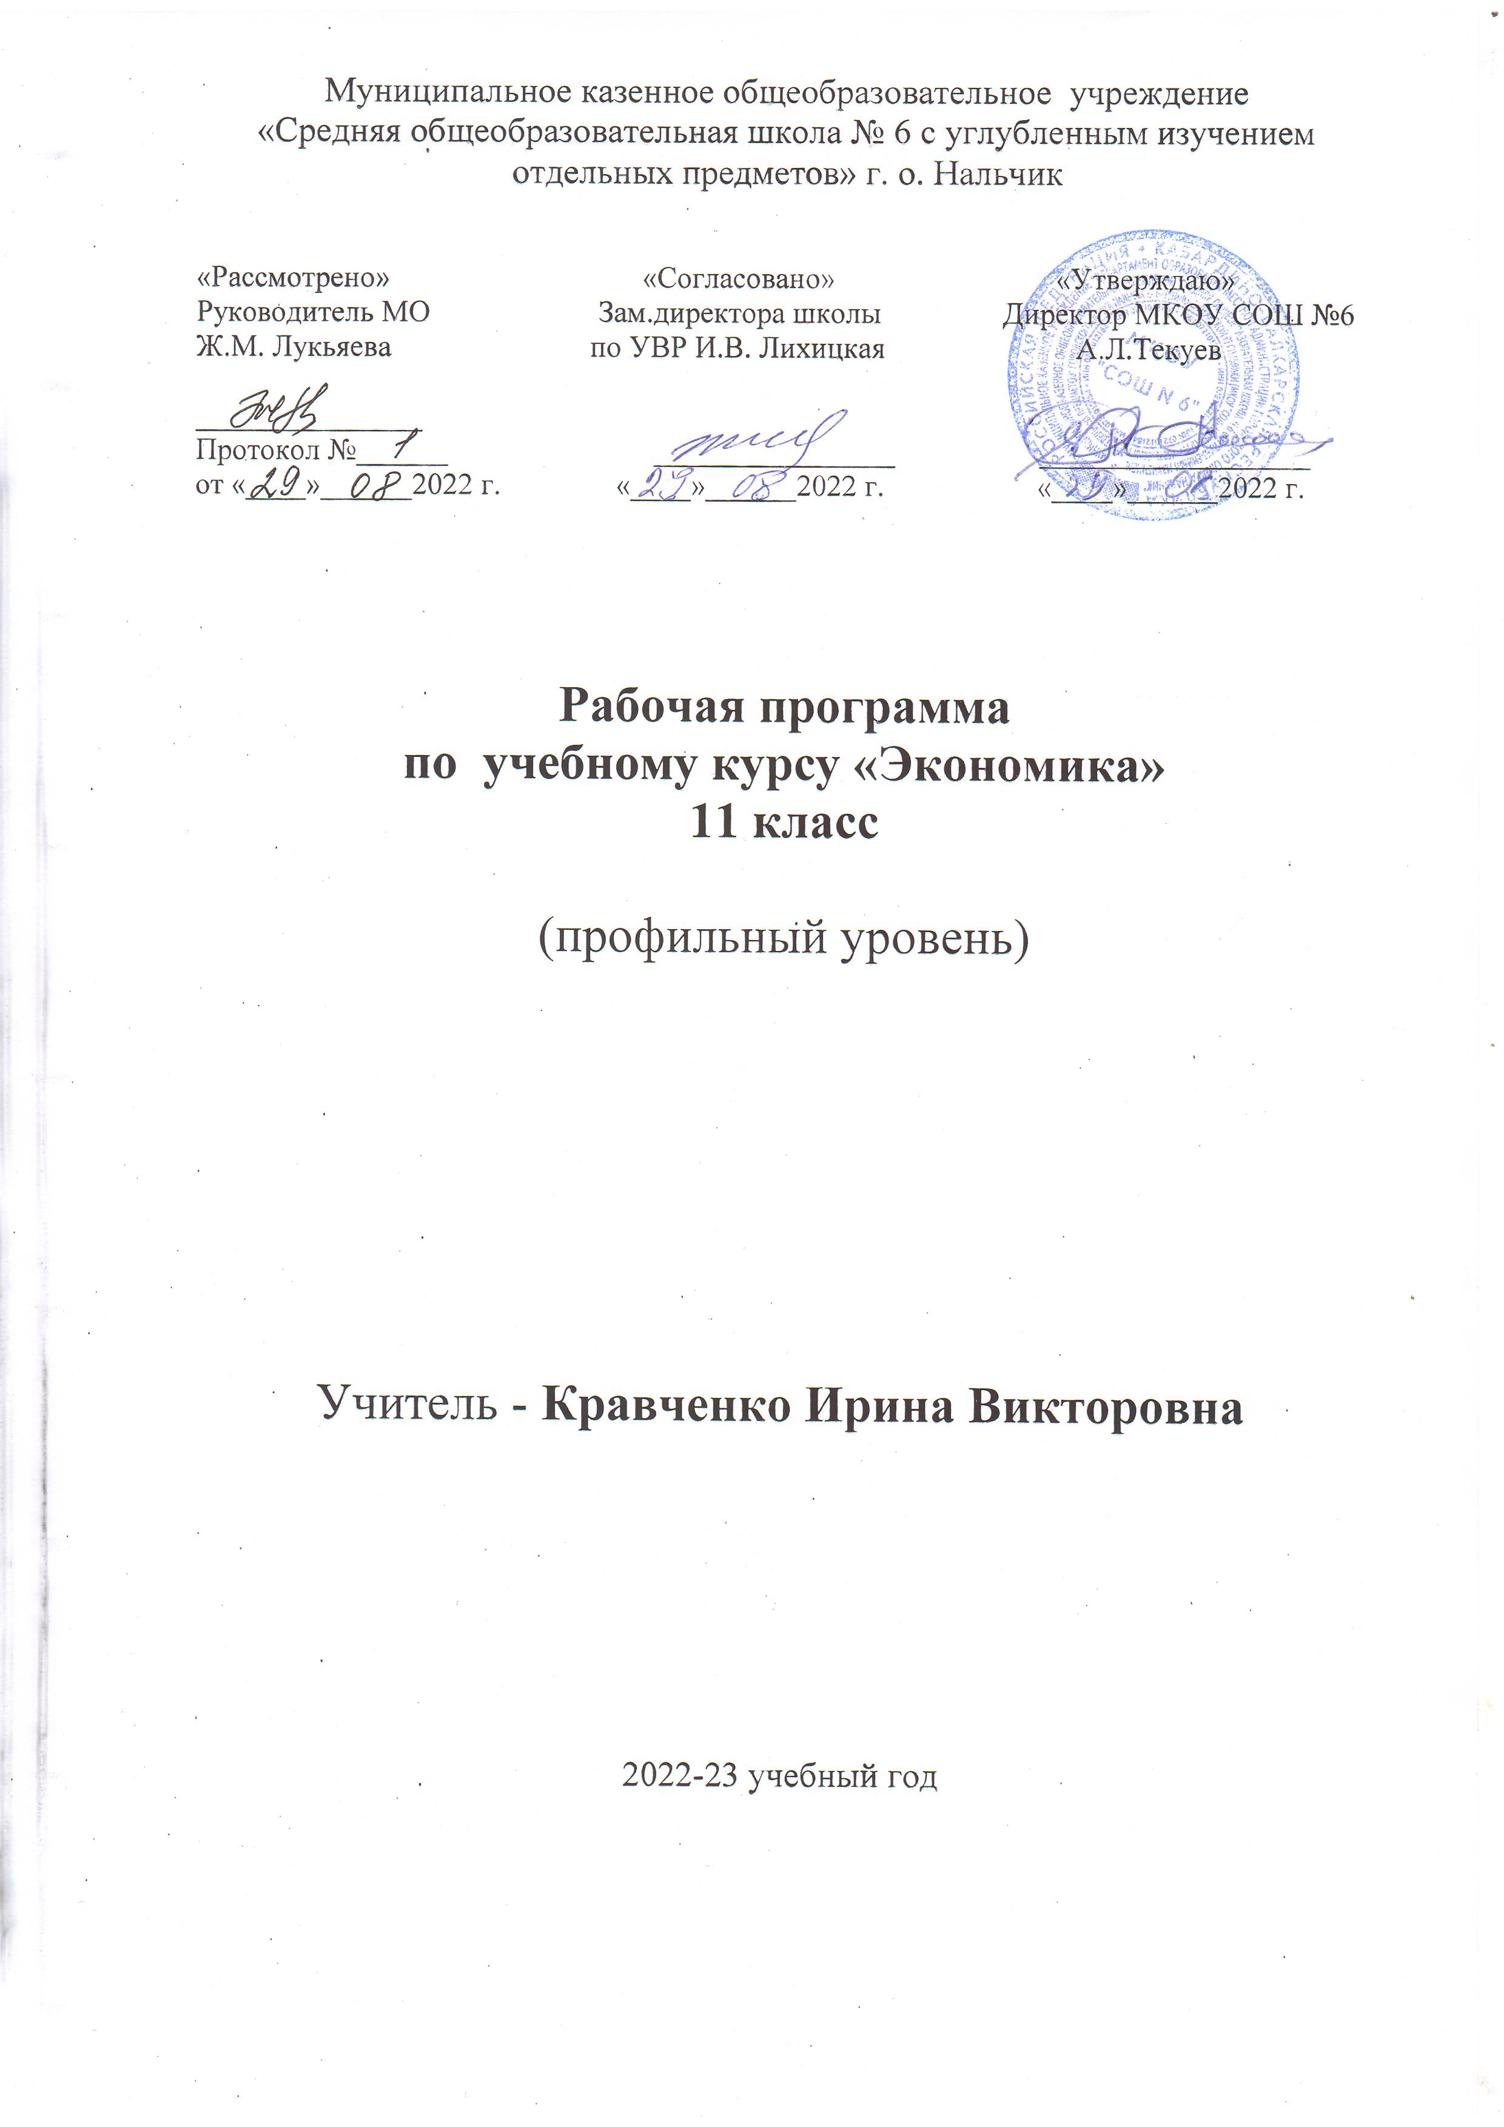

Пояснительная записка
Одной из важнейших задач современной школы является формирование экономического мышления у школьников, направленного на развитие у них творческого поиска, инициативы, предпринимательства. Изучение экономики помогает разобраться в том, какие мотивы и стимулы определяют поведение миллионов людей, участвующих в рыночной экономике, и понять, какие последствия имеют совершаемые ими экономические решения. Исходными документами для составления рабочей программы учебного курса являются:
• Федеральный закон от 29.12.2012 N 273-ФЗ (ред. От 23.07.2013) «Об образовании в Российской Федерации»;
• Примерные программы, созданные на основе федерального компонента Государственного образовательного минимума;
• «Гигиенических требований к условиям обучения в общеобразовательных учреждениях», утвержденных постановлением Главного государственного санитарного врача РФ от 29.12.2010 № 189, (зарегистрировано в Минюсте Российской Федерации 03.03.2011 № 19993) «Об утверждении Сан Пин 2.4.2.2821-10 «Санитарно- эпидемиологические требования к условиям и организации обучения в общеобразовательных учреждениях».
Основные содержательные линии:
· основные концепции экономики;
· микроэкономика;
· макроэкономика и международная экономика.
Все означенные компоненты содержания взаимосвязаны, как связаны и взаимодействуют друг с другом изучаемые объекты. Помимо знаний, в содержание курса входят навыки, умения и ключевые компетентности, необходимые для будущей работы в экономической сфере. Освоение нового содержания осуществляется с опорой на межпредметные связи с курсами обществоведения, математики, истории, географии, права, литературы и др.
Цель курса:
развитие экономического образа мышления; потребности в получении экономических знаний и интереса к изучению экономических дисциплин; способности к личному самоопределению и самореализации;
Задачи курса:
- усвоение учащимися основных положений экономической науки о народном хозяйстве, о потребностях человека и общества, о производстве продукции, товаров, о распределительных и товарообменных процессах, о финансах и денежном обращении;
- овладение умениями получать и критически осмысливать экономическую информацию, анализировать, систематизировать полученные данные;
- освоение способов познавательной, коммуникативной, практической деятельности, необходимых для участия в экономической жизни общества и государства;
- выносить аргументированные суждения по экономическим вопросам с применением элементов научного анализа.

Требования к уровню подготовки (планируемые результаты обучения)
В результате изучения экономики ученик должен
знать/понимать
что такое ВВП; показатели экономического роста и уровня жизни населения; производственные издержки; национальный доход; распределение доходов; рынок труда; виды конкуренции; маркетинг; инфляция; макроэкономические показатели; основы международной политики; что такое «мировая экономика».
Уметь: использовать полученные знания для решения простейших экономических задач и конкретных жизненных ситуаций; применять экономические законы для объяснения изменений в структуре занятости и разницы в оплате труда; анализировать показатели уровня жизни и распределения доходов населения; анализировать виды инфляции; применять экономические принципы; пользоваться различными источниками информации.

Место предмета в учебном плане. Сроки реализации программы
В соответствии с учебным планом МКОУ «СОШ №6» на 2019-2020 учебный год рабочая программа по экономике в 11 классе рассчитана на 68 часов в год при 2 часах в неделю.
34 учебных недели: I полугодие -32 часа, II полугодие – 36 часов. Программа рассчитана на 10 Б, 10 В классы.
Учебник: Основы экономической теории. Под ред. С. И. Иванова. — В 2-х книгах. — 20-е изд., доработанное. — М.: Вита-пресс, 2018.
УМК: Липсиц И.В. Экономика (книга 1). М.: Издательство Вита-Пресс,2005
Липсиц И.В. Экономика (книга 2) М.: Издательство Вита-Пресс,2005
Бизнес. Энциклопедия для детей /под ред. М. Аксенова. М.: «Мир энциклопедий», 2005.
Неровня Т.Н. История экономики. Ростов н/ Д.: «Феникс» 1999 г.
Райзберг Б.А. Введение в экономику. М., 1993.
Савицкая Е.В. Уроки экономики в школе. М.: Вита – Пресс, 2004 г.
Формы промежуточного контроля:
- текущий (устный опрос, тесты, решение правовых задач);
- итоговый (написание эссе, подготовка презентации).
Приемы организации деятельности: Лекция, диспут, дискуссия, семинар, практическая работа, деловая игра, «мозговой штурм», работа с источниками. Во время учебных занятий могут использоваться различные виды индивидуальной, парной и групповой работы.

Содержание программы

Глава 10. Измерение результатов экономической деятельности. Основные макроэкономические показатели. (7 часов)
Валовой внутренний продукт (ВВП) и валовой национальный продукт (ВНП). ВВП на душу населения. Методы измерения ВВП по расходам и по доходам. Проблемы расчета ВВП (ВНП). Чистый национальный продукт. Национальный доход. Номинальный и реальный ВВП.
Глава 11. Экономический рост и экономическое развитие. (3 часа)
Содержание и измерение экономического роста. Экстенсивные и интенсивные факторы роста. Темпы экономического роста. Сущность экономического роста и его измерение. Ограниченность ресурсов и ее значение для экономического роста. Человеческий капитал и его значение для обеспечения экономического роста.
Глава 12. Совокупный спрос и совокупное предложение. Макроэкономическое равновесие (7 часов)
Автономное потребление, индуцированное потребление, предельная склонность к потреблению и сбережению, функция потребления, неравновесное, равновесное состояние экономики, равновесный уровень национального дохода. Мультипликатор. Акселератор.
Глава 13. Экономический цикл. Экономические кризисы. Занятость и безработица. (9 часов)
Экономический цикл. Неизбежность экономических циклов. Фазы экономического цикла. Подъём экономики, кризис, спад, депрессия, оживление. Механизм экономического роста. Проблема учета качества окружающей среды. Рынок труда. Занятые и безработные. Предложение, спрос и цена на рынке труда. Причины и формы безработицы. Понятие о безработице и критерии признания человека безработным. Виды безработицы и причины их возникновения. Государственное регулирование занятости. Способы сокращения безработицы. Возможности и трудности их использования в условиях России.
Глава 14. Деньги и банковская система. (10часов)
Роль денег и история их создания. Виды денег и их свойства. Банки. Кредит. Денежная система стран. Деньги как средство обмена. Деньги как средство соизмерения различных товаров. Понятие о бартере и причины его распространения при расстройстве денежного механизма страны. Деньги как средство сбережения. Плюсы и минусы накопления сокровищ в форме наличных денег.
Глава 15. Инфляция. (8 часов)
Определение инфляции и её измерение. Причины инфляции. Формы инфляции. Инфляция спроса и инфляция предложения. Дефляция. Последствия и издержки инфляции. Неравенство доходов и неравенство богатства.
Глава 16. Государственное регулирование экономики. (7 часов)
Политика экономической стабильности. Бюджетная политика. Кредитная политика. Роль налогообложения в формировании доходов государства. Понятие о государственном бюджете. Основные виды доходов и расходов федерального бюджета России. Дефицит государственного бюджета и способы его финансирования. Государственный долг.
Глава 17. Международная торговля и валютный рынок. (10 часов)
Мировое хозяйство. Международная торговля, история развития и образования. Внешнеторговая политика. Протекционизм. Свободная торговля. Всемирная торговая организация (ВТО). Россия и ВТО. Валютный рынок. Валютный курс как цена национальной денежной единицы. Механизмы формирования валютных курсов и особенности их проявления в условиях России. Экономические последствия изменений валютных курсов. Общий рынок. Экономические причины возникновения международной торговли. Понятие об импорте и экспорте. Принципы абсолютного и относительного экономического преимущества и их значение в формировании международного разделения труда и мировой торговли. Влияние международной торговли на производственные возможности и уровни благосостояния торгующих стран.
Глава 18. Международное движение капиталов. Международная экономическая интеграция. (6 часов)
Международное движение капиталов. Платежный баланс. Международная экономическая интеграция. Прямые инвестиции. Межнациональные корпорации. Краткая характеристика основных глобальных проблем. Взаимосвязь глобальных проблем. Развитые и развивающиеся страны. Наиболее актуальные для России глобальные проблемы. Устойчивое развитие.

Итоговое занятие. 1 час.
Название раздела, темы | Кол-во часов
Измерение результатов экономической деятельности. Основные макроэкономические показатели. | 7 часов
Экономический рост и экономическое развитие | 3 часов
Совокупный спрос и совокупное предложение. Макроэкономическое равновесие | 7 часов
Экономический цикл. Экономические кризисы. Занятость и безработица. | 9 часов
Деньги и банковская система. | 10 часов
Инфляция. | 8 часов
Государственное регулирование экономики. | 7 часов
Международная торговля и валютный рынок. | 10 часов
Международное движение капиталов. Международная экономическая интеграция. | 6 часов
Итоговое занятие | 1 час

Календарно – тематическое планирование 11 класс «Экономика»
№ | Тема урока |  | Домашнее задание |  | по плану | фактич.
Измерение результатов экономической деятельности. Основные макроэкономические показатели. (7 час)
1 | Необходимость измерения результатов деятельности экономики. Валовой внутренний продукт. |  | Глава 10.1, 2 |  | Сентябрь 02-05
2 | Методы исчисления ВВП. |  | Глава 10.3 |  | 02-05
3 | Национальный доход |  | Глава 10.4 |  | 07-12
4 | Расчёт основных экономических показателей |  | Глава 10.4 |  | 07-12
5 | Номинальный и реальный ВВП. Индекс дефлятор ВВП |  | Глава 10.5 |  | 14-19
6 | ВВП и качество жизни  ВВП в странах разного типа |  | Глава 10.6 |  | 14-19
7 | Повторение темы «Измерение результатов экономической деятельности» |  | Глава 10 повторить |  | 21-26

Экономический рост и экономическое развитие (3 час)
8 | Содержание экономического роста |  | Глава 11.1 | 21-26
9 | Факторы экономического роста |  | Глава 11.2 | 28-03
10 | Повторение темы «Экономический рост и экономическое развитие» |  | Глава 11 повторить | 28-03
Совокупный спрос и совокупное предложение. Макроэкономическое равновесие (7 час)
11 | Совокупный спрос, совокупное предложение |  | Глава 12.1 | Октябрь 05-10
12 | Доход, потребление и сбережения. |  | Глава 12.2 | 05-10
13 | Функция потребления |  | Глава 12.2 | 12-17
14 | Сбережения и инвестиции |  | Глава 12.3 | 12-17
15 | Государственные расходы и макроэкономическое равновесие |  | Глава 12.3 | 19-24
16 | Мультипликатор |  | Глава 12.4 | 19-24
17 | Повторение темы «Совокупный спрос и совокупное предложение. Макроэкономическое равновесие» |  | Глава 12 повторить | 26-31
Экономический цикл. Экономические кризисы. Занятость и безработица (9 час)
18 | Экономический цикл |  | Глава 13.1 | 26-31
19 | Механизм экономического цикла. Принцип акселерации |  | Глава 13.2 | Ноябрь9-14
20 | Длинные циклы экономической динамики |  | Глава 13.3 | 9-14
21 | Мировой кризис 2007-2009 |  | Глава 13.3 | 16-21
22 | Занятые и безработные |  | Глава 13.4 | 16-21
23 | Причины и формы безработицы |  | Глава 13.5 | 23-28
24 | Последствия безработицы |  | Глава 13.6 | 23-28
25 | Государственное регулирование занятости |  | Глава 13.6 | Декабрь 30-05
26 | Повторение темы «Экономический цикл. Экономические кризисы. Занятость и безработица» |  | Глава 13 повторить | 30-05
Деньги и банковская система (10 час) |  |  |  |  |  |  |  |  |  | 26-30.12
27 | Роль денег в рыночной экономике |  | Глава 14.1 | 07-12
28 | Функции денег |  | Глава 14.1 | 07-12
29 | Виды денег и их свойства |  | Глава 14.2 | 14-19
30 | Ликвидность денег |  | Глава 14.2 | 14-19
31 | Коммерческие банки. Операции банка |  | Глава 14.3 | 21-26
32 | Баланс коммерческого банка |  | Глава 14.3 | 21-26
33 | Потребительский кредит |  | Глава 14.4 | Январь 13-16
34 | Центральный банк |  | Глава 14.5 | 13-16
35 | Баланс Центрального банка |  | Глава 14.5 | 18-23
36 | Повторение темы «Деньги и банковская система» |  | Глава 14 | 18-23
Инфляция (8 час)
37 | Определение инфляции. |  | Глава 15.1 | 25-30
38 | Измерение инфляции |  | Глава 15.1 | 25-30
39 | Причины инфляции |  | Глава 15.2 | Февраль 01-06
40 | Причины инфляции |  | Глава 15.2 | 01-06
41 | Формы инфляции |  | Глава 15.3 | 08-13
42 | Формы инфляции |  | Глава 15.3 | 08-13
43 | Социальные последствия инфляции |  | Глава 15.4 | 15-20
44 | Повторение темы «Инфляция» |  | Глава 15 | 15-20
Государственное регулирование экономики (7 часов)
45 | Бюджетно-финансовая политика государства |  | Глава 16.1 | 22-27
46 | Доходы и расходы государственного бюджета |  | Глава 16.1 | 22-27
47 | Государственный долг |  | Глава 16.2 | Март 01-06
48 | Экономика предложения. Кривая Лаффера |  | Глава 16.2 | 01-06
49 | Кредитно-денежная (монетарная) политика. |  | Глава 16.3 | 08-13
50 | Операции на открытом рынке |  | Глава 16.3 | 08-13
51 | Повторение темы «Государственное регулирование экономики» |  | Глава 16 повторить | 15-20
Тема 7. Международная торговля и валютный рынок. (10 часов)
52 | Мировое хозяйство. Разделение труда |  | Глава 17.1 | 15-20
53 | Современная структура мирового хозяйства |  | Глава 17.2 | Апрель 29-03
54 | Международная торговля. Принцип абсолютного преимущества |  | Глава 17.3 | 29-03
55 | Международная торговля. Принцип сравнительного преимущества |  | Глава 17.3 | 05-10
56 | Формы и методы международной торговли |  | Глава 17.3 | 05-10
57 | Внешнеторговая политика. |  | Глава 17.4 | 12-17
58 | Валютный рынок |  | Глава 17.5 | 12-17
59 | Валютная политика государства |  | Глава 17.5 | 19-24
60 | Валютные системы |  | Глава 17.5 | 19-24
61 | Повторение темы «Международная торговля и валютный рынок» |  | Глава 17 повторить | 26-30
Тема 8. Международное движение капиталов. Платёжный баланс. Международная экономическая интеграция. (6 часов)
62 |  | Международное движение капиталов | Глава 18.1 | Май 03-08
63 |  | Экспорт капитала и роль ТНК в мировой экономике | Глава 18.1 | 03-08
64 |  | Россия как импортёр и экспортёр капитала | Глава 18.1 | 10-15
65 |  | Платежный баланс | Глава 18.2 | 10-15
66 |  | Международная экономическая интеграция | Глава 18.3 | 17-22
67 |  | Повторение темы «Международное движение капиталов» | Глава 18 | 17-22
Резервное время (1 час)

